Tekst za sajt
Follow up I
Pokreni motor
O projektu

Udruženje romskih studenata u periodu od 01.09.2011. do 31.03.2012. realizovalo je tzv. advocacy follow up komponentu sa 47 korisnika/ce stipendije Roma Helath Scholaship Program-a koji su stipendiju dobili akademske 2010/2011. godine. Projekat „Pokreni motor“ nastavak je aktivnosti zastupanja i realizovao se u 3 grada: Novi Sad, Kragujevac, Niš kaoi mestima gde je najveći broj sipendista koncentrisan.

Kroz 6 modul treninga koji su se realizovali jednom mesečno u svakom gradu stipendisti/kinje realizuju male projekte zastupanja u oblasti unapredjenje zdravlja Roma.

Prvi modul na temu na temu Timski rad održan je sledećom dinamikom:
- Novi Sad (15 - 16. 10. 2011) nastava na Medicinskom fakultetu, smeštaj Hotel Sajam
- Kragujevac (22 - 23. 10. 2011) nastava i smeštaj Hotel Stari grad
- Niš (29 - 30. 10. 2011)nastava Medicinski fakultet, smeštaj Centar za profesionalno unapređenje prosvetnih radnika
Dizajn za trening je pripremljen na vreme, kao i program i sav neophodan materijal. Trenerski tim (Julkica Stefanović, Miroslav Nikolić, Kristina Ivković i Ivana Koprivica) se sastajao 3 puta pre samog treninga, kako bi dogovorili sve pojedinosti i kako bi treninzi nesmetano protekli.
Tokom treninga postojala su izvesna odstupanja od dizajna, a sve u skladu sa dinamikom i potrebama grupe.
Tokom ova dva dana treninga u svakom od gradova, obrađivali smo pojam timskog rada, karakteristike uspešnih i neuspešnih timova, proces donošenja odluka u timu, kao i uloge u timu i liderstvo. Učesnici su pomoću Belbinovog testa prepoznali svoje uloge u timu i to im je bilo veoma zanimljivo. Sve tri grupe učesnika su pokazale visok stepen motivacije za učešće na treningu.
Ukupan broj učesnika/stipendista, tokom sva tri treninga je bio 36+4 koji nisu RHSP stipendisti generacija 2010/2011, nego su na trening došli na svoju inicijativu.
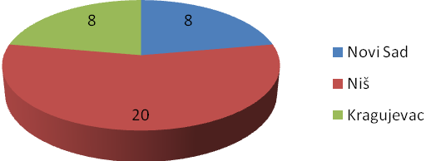
Grafikon br. 1: Broj učesnika po gradovima
Polna struktura učesnika je prikazana na narednom grafikonu:
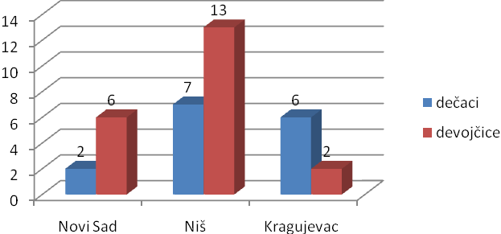
Grafikon br. 2: Polna struktura učesnika/ca

Iz objedinjenih evaluacionih upitnika se vidi da od 40 učesnika 65% njih smatra da su ciljevi i trening modula u potpunosti ostvareni. Ni jedan učesnik nije dao odgovor da ciljevi nisu ostvareni. 45% učesnika smatra da su ciljevi delimično ostvareni.
Takođe, isti procenat učesnika (65%) smatra da je rad trenera tokom treninga za visoku ocenu. Opšti utisak većine učesnika je da je trening prošao jako dobro, da su svašta novo saznali i naučili, da su se lepo družili.
Drugi modul na temu GRAĐANSKA PARTICIPACIJA I AKTIVIZAM, realizovan je tokom novembra 2011. godine, prema planu i to sledećom dinamikom:
- Novi Sad (5 - 6. 11. 2011) nastava na Medicinskom fakultetu, smeštaj Hotel Gymnas
- Kragujevac (12 - 13. 11. 2011) nastava i smeštaj Hotel Stari grad
- Niš (26 - 27. 11. 2011) nastava i smeštaj Centar za profesionalno unapređenje prosvetnih radnika
Dizajn za trening je pripremljen na vreme, kao i program i sav neophodan materijal. Trenerski tim (Julkica Stefanović, Miroslav Nikolić, Kristina Ivković i Ivana Koprivica) se sastajao 2 puta pre samog treninga, kako bi dogovorili sve pojedinosti i kako bi treninzi nesmetano protekli. Takođe, trenerskom timu su se pridružile Marina Simeunović i Snežana Dimić koje su u nerednom periodu držale treninge u NS i KG jer je došlo do promena uloga u trenerskom i upravljačkom timu projekta.
Tokom treninga postojala su izvesna odstupanja od dizajna, a sve u skladu sa dinamikom i potrebama grupe.
U Novom Sadu nastava se održala na Medicinskom fakultetu, dok smo u Kragujevcu imali isti problem kao i za I modul, gde je Medicinski fakultet naveo iste razloge za odbjanje naše molbe za korišćenje njihovih prostorija.
Medicinski fakultet u Nišu ovaj put je tražio nadoknadu za održavanje treninga, pa smo trening održali u Centru za profesionalno unapređenje prosvetnih radnika.
Na treningu u Kragujevcu i Nišu imali smo i eksterni monitoring od strane Jelene Savić, OSI. U Nišu je Jelena Savić preuzela vođenje dela treninga koji se odnosio na rodnu ravnopravnost.
Tokom ova dva dana treninga u svakom od gradova, obrađivali smo pojmove: rodna ravnopravnost, pol, rod, rodne uloge, građanski aktivizam, participacija, stereotipi, predrasude i diskriminacija.
Ukupan broj učesnika/stipendista, tokom sva tri treninga je bio 29 što je za 7 učesnika/ca manje nego na I modulu.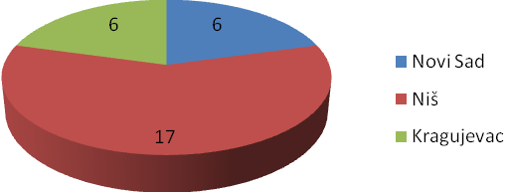
Grafikon br. 1: Broj učesnika po gradovima
Polna struktura učesnika je prikazana na narednom grafikonu:
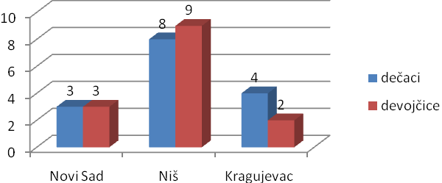
Grafikon br. 2: Polna struktura učesnika/ca
Iz objedinjenih evaluacionih upitnika se vidi da od 29 učesnika njih 72,4% smatra da su ciljevi i trening modula u potpunosti ostvareni, dok 27.6% smatra da su ciljevi delimično ostvareni. Ni jedan učesnik nije dao odgovor da ciljevi nisu ostvareni.
Rad trenerea visokom ocenom ocenilo je čak 82,7% učesnika/ca, a ocenom vrlo dobar 17,3%.
Opšti utisak većine učesnika je da je trening prošao jako dobro, da su svašta novo saznali i naučili, da su se lepo družili. U komentarima su opisali da su saznali nove informacije o fazama pregovora i zastupanja koje će im pomoći za buduće školovanje, šta je participacija, lobiranje, koja je naša uloga u svemu ovome. Učesnici su rekli da su upoznali neke svoje sposobnosti za koje nisu znali da poseduju, kako pregovarati, zašto je važno biti aktivan i naravno koliko sam ja aktivna (ni svesna nisam bila šta sam sve radila).
Treći modul na temu Identifikovanje i analiza problema u zajednici realizovan je tokom decembra 2011. godine, prema planu i to sledećom dinamikom:
- Novi Sad (3 - 4. 12. 2011) nastava Medicinski fakultet u Novom Sadu, smeštaj Hotel Sajam
- Kragujevac (10 - 11. 12. 2011) nastava i smeštaj Hotel Stari grad
- Niš (17 - 18. 12. 2011) nastava i smeštaj Centar za profesionalnu obuku prosvetnih radnika
Trening je imao za cilj artikulisanje najvažnijih prepreka u oblasti zdravlja Roma na lokalu i odabir prioritetnog problema kojim će se svaka grupa baviti. Tokom dva dana treninga u svakom od gradova, obrađivali smo pojam i definiciju problema, koji problemi postoje u romskoj zajednici u oblasti zdravlja, koji su uzroci, a koje su posledice navedenih problema. Učesnici su kroz tehniku Drvo problema analizirali izdvojene probleme, predlagali ko bi sve mogao/trebao da bude uključen u to, kao i koji problem bi oni kao grupa mogli realizovati. Sve tri grupe su se opredelile za jedan aktuelni problem na osnovu kojeg će se dalje razvijati projektne ideje, deliti uloge i odgovornosti. Inovativno na III modulu je bilo to što smo gledali film zajedno sa učesnicima i time omogućili da se razviju jako lepe diskusije na temu problema u oblasti zdravlja Roma.
Prilikom odabira problema u zdravlju Roma bilo je poteškoća u prioritizaciji s obzirom da su učesnici ponekad nerealno procenjivali svoje mogućnosti kao grupe.Tako je recimo u Kragujevcu ambiciozna grupa odlučila da se bavi uvođenjem vodovodne mreže u jedno od romskih naselja, što se nakon SWOT analize pokazalo kao nerealno, te su se odlučili za targetiranje pitanja podizanja nivoa svesti o zaraznim bolestima.
Na kraju treninga stipendisti/kinje su se odlučili za sledeće oblasti/prepreke u oblasti zdravlja Roma u njihovim sredinama:
Novi Sad - Loše zdravstveno stanje sakupljača sekundarnih sirovina usled nepostojanja zaštita na radu pri obavljanju delatnosti
Kragujevac - Niska svest o povezanosti zaraznih bolesti sa higijenskim navikama
Niš - Neinformisanost u oblasti reproduktivnog zdravlja i kontracepcije usled kojih dolazi do preranog stupanja u brak i reprodukcije siromaštva
Dizajn za trening je pripremljen na vreme, kao i program i sav neophodan materijal. Nakon sastanka za evaluaciju II modula, trenerski tim je promenjen i sada ga čine: Julkica Stefanović, Marina Simeunović, Snežana Dimić i Ivana Koprivica se sastajao 2 puta pre samog treninga.
Ukupan broj učesnika/stipendista, tokom sva tri treninga III modula je bio 29 učesnika/ca. modul. Na III modulu smo imali i 3 učesnika koji do sada nisu dolazili.
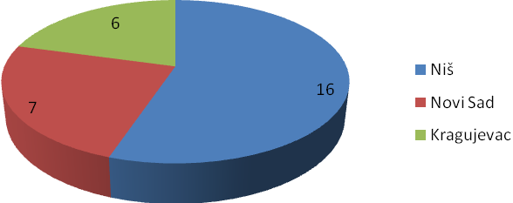
Grafikon br. 1: Broj učesnika po gradovima

Polna struktura učesnika je prikazana na narednom grafikonu:
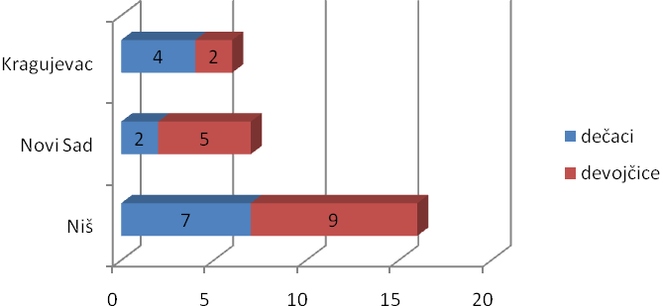
Grafikon br. 2: Polna struktura učesnika/ca

Iz objedinjenih evaluacionih upitnika se vidi da od 29 učesnika 75,8% njih smatra da su ciljevi i trening modula u potpunosti ostvareni. Isti procenat učesnika smatra da je rad trenera tokom treninga za visoku ocenu.

Četvrti modul na temu Pisanje predloga projekta imao je za cilj sticanje osnovnih znanja za pismeno artikulisanje akcije zastupanja koju stipendisti/kinje žele da sprovedu koji je obuhvatio i pripremu akcija u sva tri grada. Takođe trening je imao za cilj sastavljanje malog predloga advocacy akcije u svakom od tri grada prema problemima za koje su se stipendisti/kinje odlučili na prethodnom modulu treninga Svaka od grupa imala je zadatak da pokrije sve osnovne elemente koje jedan projekat uključuje: opis prolema, cilj akcije, opis aktivnosti, očekivani rezultati, delegiranje zaduženja i budžet akcije.
Četvrti trening moduli održani su:
      - Novi Sad (28 - 29. 01. 2012)
      - Kragujevac (4. 3. 2012)
      - Niš (4. 3. 2012)
Na treningu u Novom Sadu učestvovalo je 7 učesnika, u Kragujevcu 6, a u Nišu 16 odnosno ukupno 29 što je isti broj kao i prethodnog modula.
Ceo trening je kreiran u skladu sa dinamikom i potrebama grupe. Svaka od trenerica je u skladu sa dinamikom grupe prilagođavala rad, kao i u zavisnosti od prostora za rad i dostupne opreme. Logistička podrška organizaciji svih treninga je bila na izuzetno visokom nivou.
Trening u Nišu radila je Marina Simeunović sa Ivanom Koprivica, dok su nišku i kragujevačku grupu uradile u parovima Tatjana Lazor Obradović, Kristina Ivković, Julkica Stefanovic i Ivana Koprivica. Ova grupa je svela rad na jedan dan i svakako je bilo urađeno sve što je planirano.

V modul održan je kroz seriju sastanaka na teme dorade predloga projekata i pripreme za organizovanje akcije.
U Novom sadu V modul sastanci održani su 4. marta i 23. marta i prisustvovalo je po 9 stipendista/kinja i kada su stipendisti izabrali Violetu Micić za svoju koordinatorku grupe
U Kragujevcu su sastanci održani 10. i 24. marta gde se najviše vodilo diskusije oko pravilnog definisanja budžeta i delegiranja obaveza između stipendista/kinja. Za koordinatora grupe odabran je Vladimir Milovanović
U Nišu su se održala 3 sastanka i to 10, 24. i 27. marta. U Nišu je bilo najviše poteškoća s obzirom da pojedini stipendisti/kinje nisu obavljali svoje obaveze dogovorene iz tabele delegiranih zaduženja, što se uspešno rešilo time što su najaktivniji stipendisti/kinje preuzeli njihove dužnosti.
S druge strane imali smo značajan broj stipendista u Nišu koji su iz Leskovca i Vranja , zbog čega je odlučeno da ovi stipendisti sprovedu iste akcije u svojim sredinama odnosno da akcija zastupanja za nišku grupu bude sprovedena kako u Nišu tako i u Leskovcu i Vranju.
Generalno kasnilo se sa pripremama tokom marta s obzirom da ispitni rok, pa su pojedine aktivnosti odložene za 7 dana. Konačno tekstovi projekata su zaokruženi, pripreme obavljen i akcije su planirane po gradovima za sledeće termine:
Novi Sad 28. mart
Kragujevac 8. aprila
Niška grupa Leskovac 31. mart, Niš i Vranje 6. april

VI modul Realizacija malih akcija zastupanja za unapređenje zdravlja Roma
NOVI SAD
Grupa stipendista iz Novog Sada svoju akciju pod nazivom Zaštita na radu sakupljača sekundarnih sirovina u Velikom Ritu realizovala je 28. marta i uključivala sledeće aktivnosti:
- Organizovanje tribine za sakupljače sekundarnih sirovina u prostoriji Mesne zajednice Vidovdansko naselje pod nazivom Zaštita na radu i sakupljanje sirovina
- Organizovanje dodele higijenskih paketa za učesnike tribine sakupljače sekundarnih sirovina
- Odlazak u naselje Veliki rit i podela HTZ rukavica i zaštitnih maski za sakupljače
U pripremi akcije stipendisti/kinje su se veoma pridržavali unapred delegiranih zaduženja. Tako su učenica Jelena Firić na vreme i veoma temeljno pripremila sadržaj za štampanje flajera za sakupljače, i prezentacija tokom planirane tribine, odabrala štampariju i odštampane flajere i majice donela u Novi Sad na dan održavanja događaja.
Za nabavku HTZ opreme zadužen je bio stipendista Nemanja Marić koji je na vreme istražio tržište ponuda, odabrao najpovoljnije i organizovao kupovinu i donošenje kožnih htz rukavica , zaštitnih maski i šampona protiv kožnih parazita.
Za organizovanje logistike za tribine koja se odrzala 28. marta 2012. zaduženi su bili Dejan Dimitrov i Violeta Micić. Dan pre akcije Dejan, Violeta i Dajana su posetili naselje Veliki rit i polepili plakate sa obaveštenjem o tribini za sakupljače. Violeta je sa profesorkama Medicinskog fakulteta Anom Pilipović i Slađanom Jović koje su govorile na tribini, uskladila termin za tribinu, dogovorila temu, dostavila informacije o datumu i terminu tribine kao i o ciljnoj grupi. Takođe je potvrdila odobrenje za korišćenje prostora koji je omogućila Mesna kancelarija Vidovdansko naselje. Dejan je bio zaduzen za dogovor sa predstavnicima doma zdravlja koji su takođe govorili na tribini. Teme koje su bile obuhvaćene: “Zaštita na radu sakupljača sekundarnih sirovina”, “Lična higijena” i “Važnost vakcinacije”. Tibina je trajala od 13h - 14:30h i učestvovalo je oko 30 sakupljača. Tribini je prisustvovao i Šaban Salijević, predsednik Sindikata sakupljača sekudnarnih sirovina koji je govorio o problemima sa kojima se susreću saupljači kao i o potrebi sindikalnog organizovanja te pozvao sakupljače da se 25. marta priključe osnivačkoj skupštini gradskog odbora u Novom Sadu.
Po završetku tribine, učesnicima tribine podeljeni su higijenski paketi koji su sadržali : abrazivnu pastu, šampon, sapun, četkice i pastu za zube i prašak za pranje veša.

Nakon podele higijenskih paketa stipendisti/kinje su posetili naselje Veliki rit gde su podelili 150 pari HTZ rukavica i zaštitnih maski, razgovarali sa prolaznicima i delili flajere.

Po završetsku akcije urađena je samoevaluacija. Stipendisti su bili veoma zadovoljni organizacijom, timskim radom, a najviše primedbi su imali na nedovoljan broj sakupljača koji se odazvao pouivu na tribinu.

Ova grupa je od početka delovala veoma koherentno, sa visokom ozbiljnošću pristupa celom programu. Gotovo da nismo imali niti jednog člana grupe koji nije obavio delegirana zaduženja na vreme i sa visokim nivoom zalaganja.

KRAGUJEVAC
Grupa u Kragujevcu svoju akciju pod nazivom Postupci pravi da ostanemo zdravi realizovala je 8. aprila koja je sadržala:
4 radionice za mlade iz romskih naselja Licika, Palilula i Kolonija na temu reproduktivnog zdravlja sa podelom higijenskih paketa. Iako je planirano 4 radionice održale su se samo 2, budući da je kontakt osoba iz jednog od naselja zloupotrebila činjenicu da stipendisti/kinje dele pakete i to u vreme predizborne kampanje i pozvao i učesnike koji ne spadaju u kategoriju mladih od 14 - 20 godina kojima su tribune bile namenjene. Kako ne bi bilo problema na samim radionicama oko podele paketa odlučili smo da je najbolje za stipendiste/kinje da otkažu 2 radionice te da preostale pakete podele u trećem naselju tj. u izbegličkom kampu Roma koje se nalazi kod glavne vodovodne cevi.

I radionica - naselje Licika – 8. 4. 2012. god sa početkom u 16 h u prostorijama Doma Licika ("Kod Zapisa"). Učesnici su bili iz naselja Licika. Na radionici učestvovalo je 19 ucesnika od toga 6 muškaraca -13 žena
II radionica - naselje Licika - 8. 4. 2012. god sa početkom u 17 h u prostorijama Doma Licika ("Kod Zapisa"). Učesnici su iz naselja Licika, Palilule i Kolonija.Na radionici učestvovalo je 30 učesnika i to 5 muškaraca -25 žena

Pored radionica i podele higijenskih paketa stipendisti su delili flajere koje su samostalno pripremili.

Grupa u Kragujevcu bila je najsamostalnija od 3 grupe sa kojima smo radili. Naime, u ovoj grupi od 6 stipendista koji su redovno dilazili njih 4 su studenti i to studenti viših godina, tako da je ovde bilo najmanje potrebna intervencija trenera tokom pripreme i realizacije same akcije

NIŠ
Akcija pod nazivom Za bolje sutra realizovana je u Leskovcu Nišu i Vranju i sadržala je:
- Tribine za podizanje svesti romske zajednice o polno prenosivim bolestima i kontracepciji i dodelu higijenskih i kontaceptivnih sredstava
U Leskovcu je akcija organizovana 31. marta gde je prisustvovalo 29 učesnika/ca . Koordinator zadužen za organizovanje prostora za tribinu i pozivanje učesnika u Leskovcu bio stipendsta Saša Jumerović, dok su izlaganje imali Branislava Sejdić i Aćif Idić . Prethodno je dogovoreno da prezentacije tokom izlaganja na tribini budu jedinstvene za sva 3 grada, za što su odgovornost preuzeli stipendistkinje Milica Milutinović i Smiljana Ramanović iz Niša koje su na vreme pripremile.
U Vranju i Nišu tribina je održana 8. aprila. U Nišu je tribina održana u predškolskoj ustanovi R point organizacije gde je prisustvovalo 14 mladih učesnika. Izlaganje su imali Ivana Ramić, Mario Ramić Fatima Šabanović i Smiljana Ramanović. Koordinator grupe je bio Mario Ramić
U Vranju je tribina održana u Gradskoj skupštini koju je za stipendiste obezbedila lokalna Kancelarija za mlade. Na tribini je učestvovao 21 učesnik, a izlaganje su imali Nermina Ibišević i Keti Sulejmani, dok je koordinator grupe bio Srećko Ibišević
Sve 3 grupe imale su jedinstvene majice i flajere koje je pripremio za štampu i odabrao štampariju koordinator celokupne grupe Stegan Živković

Zaključak
Iako akcije za unapređenje zdravlja Roma koje su RHSP stipendisti/kinje realizovali nije imala pre svega karakter zastupanja, osim u slučajevima kada je za organizovanje akcija bilo neophodno kontaktirati lokalne vlasti i ustanove zdravstvene zaštite, akcije su uspešno realizovane. Ono što je najveća dobit iz projekta je što su stipendisti imali priliku da se suočavaju sa izazovima rada u timu, što su imali priliku da uđu i direktno rade u naseljima sa najugroženijim Romima, da se suoče sa prvim kontaktima sa lokalnim vlastima.
Preporuka za organizovanje eventualne buduće follow up akcije je/naučene lekcije:
- Da se modul treningu namenjenom pisanju predloga projekata posveti 4 umesto 2 dana rada
- Da se prva 4 modula organizuju u Novom Sadu budući zajedno za sve 3 grupe odnosno gradove, budući da je za trenere putovanje i držanje treninga istoga dana bilo previše iscrpljujuće, dok se V i VI modul organizuju na lokalu.
- Pojedini stipendisti/kinje imaju trenerski kapacitet i treba ih uključiti u držanje treninga narednoj generaciji stipendista/kinja, za čega treba organizovati Trening za trenere.

